**L’impressionnisme**

**A2**

Explorez la naissance et les caractéristiques du mouvement impressionniste, courant artistique qui a révolutionné la manière de voir et de représenter la réalité dans l’art.

**THÈMES**

**DURÉE**

‑ peinture française

‑ impressionnisme (techniques et artistes)

‑ 2x 45 minutes



**OBJECTIFS COMMUNICATIFS**

**OBJECTIFS LINGUISTIQUES**

**OBJECTIFS CULTURELS**

Identifier des informations dans un texte

Participer à des échanges simples en mobilisant ses connaissances

S’exprimer oralement et décrire une image

Le lexique lié à l’art pictural (outils et genres)

Le vocabulaire pour décrire une image

Le courant artistique de l’impressionnisme (histoire, caractéristiques, artistes)

**I. Le premier tableau impressionniste**

**1. Observe le tableau ci-dessous.**

Projeter l’image au tableau pour améliorer la visibilité de l'œuvre.

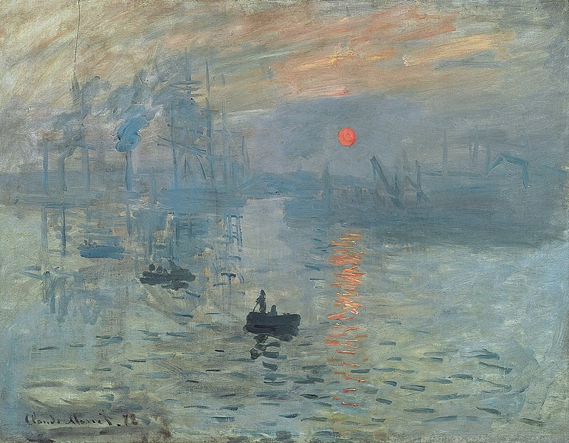

Claude Monet

*Impression, soleil levant*

1872

Peinture à l’huile

Musée Marmottan

Paris

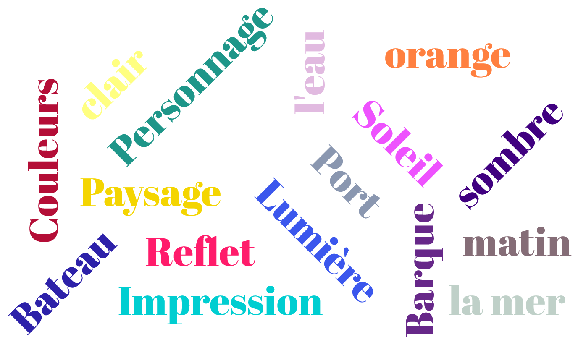**2. En binôme. Écrivez un maximum de mots et de phrases en relation avec cette image.**



|  |  |  |  |  |  |  |  |  |  |  |  |  |  |  |
| --- | --- | --- | --- | --- | --- | --- | --- | --- | --- | --- | --- | --- | --- | --- |
| |  |  |  |  |  |  |  |  |  |  |  |  |  |  | | --- | --- | --- | --- | --- | --- | --- | --- | --- | --- | --- | --- | --- | --- | | **Le verbe PEINDRE au présent :**   |  |  | | --- | --- | | Je | peins | | Tu | peins | | Il/elle/on | peint | | Nous | peignons | | Vous | peignez | | Ils/elles | peignent | | **Pour décrire un tableau, on peut parler :**  a) **des personnages** (description, physique, habillement)  Il y a un homme / une femme / des enfants / une famille / des animaux…  Ils sont en train de…  Ils sont…  Ils portent…  b) **du temps** (la météo, les saisons)  c) **du genre** de peinture (portrait, paysage, nature morte...) d) **de ce qu’on voit** :   * Est-ce une scène en extérieur, en intérieur ? * Quel est le paysage (ville, mer, montagne, campagne, lac…) ? * Quels sont les objets (où se trouvent-ils par rapport aux personnes représentées...) ? |   **Les prépositions de lieu et expressions pour décrire un tableau** |

Quelques mots utiles pour parler de ce tableau :

**Présentation de ce tableau** :

Ce tableau est **un paysage portuaire** : il représente une vue du port du Havre, au petit matin, quand le soleil se lève. L’ensemble de l’œuvre est **flou**, comme dans un brouillard qui réduit les objets à des **formes vagues.**

Au premier et au second plan, on distingue deux barques, de couleur noire, sur une eau gris bleu.  
Deux personnages sont à bord de la première barque : l’un est debout et le second semble assis.

**Le soleil,** d’un **orange** pur, se détache nettement, sur **un ciel** aux couleurs fondues entre bleu, gris et rouge orangé. On retrouve **la couleur chaude du soleil dans son reflet à la surface de l’eau.**

On peut observer **les coups de pinceaux rapides : des petites touches sombres sur la surface claire** composée de couleur pâles (rose-mauve, bleu gris, orange pâle, vert clair). **L'eau** est **illuminée par les lueurs orangées** du petit matin (l’aube).

A l'arrière-plan, on distingue des silhouettes de grands bateaux et des fumées. On voit aussi les ombres de cheminées d’usine, des grues.

S'il choisit un sujet moderne pour l’époque– le port et son activité industrielle – **c’est avant tout la lumière, les reflets à la surface de l’eau et cette brume légère autour du soleil qui intéressent Monet.**

**Pour aller plus loin :**

Lire la présentation de ce tableau au lien suivant : [**Histoire du tableau Impression, soleil levant | Normandie Tourisme (normandie-tourisme.fr)**](https://www.normandie-tourisme.fr/decouverte/culture/impressionnisme/impression-soleil-levant-monet/)

[](https://www.normandie-tourisme.fr/decouverte/culture/impressionnisme/impression-soleil-levant-monet/)

**3. Lis le texte.**

|  |
| --- |
| Regardez-le bien. C’est le premier tableau impressionniste !  Il a été peint par Claude Monet en 1872. Il s’appelle « Impression, soleil levant » et c’est à lui qu’on doit le nom du mouvement l’Impressionnisme.  En 1874, Claude Monet présente son tableau à l’exposition des indépendants à Paris. Louis Leroy, un critique d’art écrit alors un article intitulé « L’exposition des impressionnistes » où il se moque de ce nouveau style de peinture.  « puisque je suis impressionné, il doit y avoir de l’impression là-dedans ! »  Ainsi la toile a-t-elle donné son nom au mouvement impressionniste !  Et VOUS ? Qu’en pensez-vous ? Que voyez-vous ? |

**4. En binôme. Répondez aux questions.**

Quel est le nom du tableau qui a donné son nom au mouvement de l’impressionnisme ?

**Il s’agit d’*Impression au soleil levant*.**

Quel est le nom du peintre qui a peint ce tableau ?

**Il s’appelle Claude Monet.**

**II. La peinture impressionniste**

**1. Lis le texte.**

|  |
| --- |
| **La naissance de l’impressionnisme : un mouvement artistique révolutionnaire**  Au XIXe siècle, il y a un art officiel, avec des sujets historiques, mythologiques ou religieux, peints en atelier et dans des tons souvent sombres.Mais vers la fin du siècle, de jeunes artistes novateurs comme Claude Monet, Camille Pissarro, Berthe Morisot, Alfred Sisley et Auguste Renoir transforment radicalement la manière de peindre. On va appeler leur style « l’impressionnisme » après leur première exposition en 1874 au Salon des Indépendants à Paris.  Les impressionnistes sortent des ateliers pour peindre en plein air et saisir la lumière. Ils refusent les règles trop strictes et trop réalistes de la peinture classique et cherchent une nouvelle voie. Ces artistes peignent des scènes de la vie quotidienne et font attention à la lumière et à ses effets sur la composition. Ils veulent transcrire le plus fidèlement possible leurs impressions et pas la réalité. Les paysages et les thèmes marins et aquatiques font partie de leurs thèmes préférés.  **Des nouveautés matérielles et techniques**  L'invention d'un chevalet plus léger et des tubes de peinture à l’huile leur permet de sortir de leur atelier. Cette facilité les amène également à voyager. Ils prennent les premiers trains pour aller peindre des paysages dans toute la France, en particulier sur les bords de la Seine ou sur les plages de Normandie. Grâce à ces inventions, ils peuvent désormais se poser dans la nature avec leurs toiles et leurs pinceaux et peindre ce qu’ils voient de manière spontanée.  L’invention de la photographie permet de reproduire la réalité en noir et blanc. Les artistes impressionnistes s’inspirent de la photographie dans le choix du cadre. Cependant, les impressionnistes ne cherchent pas à produire une peinture hyperréaliste. Ils s’intéressent beaucoup aux variations de couleurs et de lumière.  **Un héritage important**  Aujourd'hui, l’impressionnisme est considéré comme le mouvement pictural qui a ouvert la voie à la peinture moderne. Les plus grandes collections de tableaux impressionnistes se trouvent au musée d’Orsay et au musée Marmottan Monet à Paris. À Copenhague, on peut voir des toiles impressionnistes à la Glyptotek, au SMK et au musée d’Ordrupgaard.  **Comment reconnaître un tableau impressionniste ?**   * Peinture sur le vif : des scènes sur le motif, en plein air, dans la lumière naturelle ; * Des petites touches de peinture, rapides, en virgule : les coups de pinceau sont visibles sur la toile ; * Des couleurs claires, pures, vives et lumineuses ; * Une impression de mouvement, de lumière ; * La composition : des cadrages plus libres, des angles inhabituels ; * Des sujets du quotidien tels que des scènes de la vie urbaine, de la vie moderne, les lumières de la ville, des paysages de campagne, des portraits, des natures mortes, des femmes ou des enfants. |

**2. En binôme. Vrai ou faux ? Cochez la bonne réponse. Pensez à justifier votre réponse.**

|  |  |  |
| --- | --- | --- |
|  | **Vrai** | **Faux** |
| L'impressionnisme est un mouvement artistique né vers la fin du XIXe siècle. **Vrai : l’impressionnisme est né en 1874.** |  |  |
| Les jeunes peintres impressionnistes ne sont pas d’accord avec les règles de la peinture classique.  **Vrai : ils refusent les règles trop strictes et trop réalistes de la peinture classique et cherchent une nouvelle voie.** |  |  |
| Ils ou elles n’aiment pas peindre dans leur atelier.  **Vrai : ils sortent des ateliers pour peindre en plein air et saisir la lumière.** |  |  |
| Les peintres impressionnistes aiment peindre des scènes de la vie de tous les jours. **Vrai : ces artistes peignent des scènes de la vie quotidienne.** |  |  |
| Ils ou elles sont des peintres réalistes.  **Faux : ils veulent transcrire le plus fidèlement possible leurs impressions et pas la réalité. Ce qui intéresse les impressionnistes n’est pas de faire une peinture hyperréaliste.** |  |  |
| Leurs impressions, leurs sentiments sont plus importants que la réalité. **Vrai : ils veulent transcrire le plus fidèlement possible leurs impressions.** |  |  |
| Les peintres impressionnistes aiment peindre le long de la Seine. **Vrai : ils aiment aller peindre des paysages dans toute la France, en particulier, les bords de la Seine.** |  |  |
| La lumière naturelle est très importante pour ces artistes.  **Vrai: ils aiment peindre en plein air et saisir la lumière naturelle.** |  |  |
| Les progrès industriels du XIXe siècle ont permis à ces peintres de peindre plus facilement en extérieur, sur le vif.  **Vrai : l'invention d'un chevalet plus léger et des tubes de peinture à l’huile leur permet de sortir de leur atelier.** |  |  |
| Ils ou elles utilisent des couleurs sombres.  **Faux : ils utilisent des couleurs claires, pures, vives et lumineuses.** |  |  |
| Ces artistes peintres représentent seulement des paysages.  **Faux : ils représentent également des sujets du quotidien tels que des scènes de la vie urbaine, de la vie moderne, les lumières de la ville, des paysages de campagne, des portraits, des natures mortes, des femmes ou des enfants.** |  |  |
| Au Musée du Louvre, à Paris, on peut admirer les plus grandes collections de tableaux impressionnistes.  **Faux : les plus grandes collections de tableaux impressionnistes se trouvent au musée d’Orsay et au musée Marmottan Monet à Paris.** |  |  |
| Il est possible de découvrir des peintures impressionnistes à Copenhague.  **Vrai : à Copenhague, on peut voir des toiles impressionnistes à la Glyptotek, au SMK et au musée d’Ordrupgaard.** |  |  |

**3. En binôme. Associez les mots aux images correspondantes.**

|  |
| --- |
| **Les outils des peintres** |

|  |  |  |
| --- | --- | --- |
| **Une palette** | **Des pinceaux** | **Une toile** |
|  |  |  |
| **Des tubes de peinture** | **Un daguerréotype (le premier appareil photo)** | **Un chevalet** |

**4. En binôme. Associez les mots aux images correspondantes.**

|  |
| --- |
| **Les genres de peinture** |

Un paysage - Un portrait - Une nature morte - Une scène de la ville urbaine (dans une ville) - Une scène de vie rurale (à la campagne) - Une scène d’intérieur

|  |  |  |
| --- | --- | --- |
| **Un portrait** | **Une scène de la ville urbaine** | **Une scène de vie rurale** |
|  |  |  |
| **Un paysage** | **Une scène d’intérieur** | **Une nature morte** |

**5. En binôme. Associez les titres aux œuvres correspondantes.**

|  |  |  |
| --- | --- | --- |
| **Titre** | **Artiste peintre** | **Date** |
| *Boulevard Montmartre de nuit* | Camille Pissarro | 1898 |
| *Jeune fille au jardin* | Mary Cassatt | vers 1880 -1882 |
| *Gelée blanche* | Camille Pissarro | 1873 |
| *Le Bac de l'île de la Loge, inondation* | Alfred Sisley | 1872 |
| *Roses dans un vase* | Auguste Renoir | 1890 |
| *Dans la salle à manger* | Berthe Morisot | 1875 |

|  |  |  |
| --- | --- | --- |
| ***Jeune fille au jardin*** | ***Boulevard Montmartre***  ***de nuit*** | ***Le Bac de l'île de la Loge, inondation*** |
|  |  |  |
| ***Gelée blanche*** | ***Dans la salle à manger*** | ***Roses dans un vase*** |

**III. Pour aller plus loin**

**À l’oral ou à l’écrit, décris l’un des tableaux impressionnistes de ton choix à l’aide des expressions ci-dessous.**

C’est un tableau de… (nom du peintre) / Ce tableau est conservé au musée… / Son titre est… /

Il représente… / Au premier plan il y a… / Au second plan, on voit… / À l’arrière-plan, il y a… /  
Les couleurs utilisées sont…

Piste de correction :

Exemple : Le tableau *Impression, soleil levant* montre un paysage. Il représente une vue d’un port le matin, quand le soleil se lève. Au premier et au second plan, on peut voir deux barques noires, sur la mer bleue. Deux personnages sont dans la première barque, l’un debout et le second assis. On remarque le soleil, rond et orange qui se détache sur le ciel. On retrouve la couleur chaude du soleil dans son reflet sur l’eau. L'eau est illuminée par les couleurs orangées du petit matin. A l'arrière-plan, on distingue des silhouettes de grands bateaux et des fumées. On voit aussi les ombres de cheminées d’usine, des grues.